РАБОЧАЯ ТЕТРАДЬ СТУДЕНТА

УП.11 «Разработка, администрирование и защита баз данных»
Специальность: 09.02.07 Информационные системы и программирование
Пара № 17: «★ Упражнение 1.9: импорт связанных данных»
Продолжительность: 90 минут
Дата: 17.10.2026
Студент: Алиев Бандар Эльбрус оглы
Группа: ЗИП-1-24

📋 ОБЩИЕ СВЕДЕНИЯ
Параметр | Значение
Тема пары | ★ Упражнение 1.9: импорт связанных данных
Компетенции | ПК 11.4
Цель | Научиться импортировать связанные данные из Excel в PostgreSQL
Задачи | 1. Понять, что такое связанные данные. 2. Освоить порядок импорта. 3. Импортировать остатки. 4. Импортировать заказы. 5. Проверить связи
СУБД | PostgreSQL 18.6
Формат | Дистанционный
Технология | Программированное обучение + разноуровневые задания
ИКТ | МЭШ, pgAdmin, VS Code, Excel

🎯 ЦЕЛЬ ПАРЫ
После этой пары вы сможете:
- Объяснить, что такое связанные данные;
- Импортировать связанные данные из Excel;
- Соблюдать порядок импорта;
- Импортировать остатки (stock_items);
- Импортировать заказы (orders, order_items);
- Проверять связи между таблицами.

📚 ТЕОРЕТИЧЕСКАЯ ЧАСТЬ (25 минут)

1. Что такое связанные данные?
Связанные данные — это данные, которые ссылаются на другие таблицы через FOREIGN KEY.
Пример:
Таблица | Ссылается на
stock_items | products, sizes
orders | users
order_items | orders, products, sizes

2. Зачем нужен порядок импорта?
Проблема: если импортировать stock_items до products, то FOREIGN KEY не найдёт товар.
Решение: соблюдать порядок.

3. Порядок импорта
№ | Шаг | Что импортировать
1 | Справочники | categories, sizes
2 | Товары | products
3 | Остатки | stock_items
4 | Пользователи | users
5 | Заказы | orders
6 | Состав заказов | order_items

4. Какие файлы импортируем?
№ | Файл | Что содержит
1 | Stock_Items_import.xlsx | Остатки
2 | Orders_import.xlsx | Заказы

5. Способы импорта
№ | Способ | Плюсы | Минусы
1 | Через pgAdmin | Просто | Только CSV
2 | Через Python | Гибко | Нужен код
3 | Через SQL | Быстро | Нужен формат
Рекомендация: через Python (pandas + psycopg2).

6. Алгоритм импорта связанных данных
№ | Шаг | Что делать
1 | Проверить справочники | SELECT COUNT(*)
2 | Проверить товары | SELECT COUNT(*)
3 | Открыть файл | Excel
4 | Подготовить данные | Привести к формату БД
5 | Импортировать остатки | INSERT
6 | Проверить | SELECT COUNT(*)
7 | Импортировать заказы | INSERT
8 | Проверить | SELECT COUNT(*)

7. 📌 ПРИМЕР ДЛЯ ПОНИМАНИЯ
Пример 1. Импорт остатков:
python
import pandas as pd
import psycopg2

conn = psycopg2.connect(
host="localhost",
port=5432,
database="mir_chasov",
user="postgres",
password="123"
)
cursor = conn.cursor()

df = pd.read_excel("Stock_Items_import.xlsx")

for _, row in df.iterrows():
cursor.execute(
"INSERT INTO stock_items (product_id, size_id, quantity) VALUES (%s, %s, %s)",
(row['product_id'], row['size_id'], row['quantity'])
)

conn.commit()
cursor.close()
conn.close()
Пример 2. Проверка связей:
sql
SELECT * FROM stock_items LIMIT 5;

🛠️ ПРАКТИЧЕСКАЯ ЧАСТЬ (55 минут)

ЗАДАНИЕ 1: Подготовка (5 минут)
Задание 1.1. Проверьте справочники
Цель: проверить, что справочники импортированы.
Ваш SQL: SELECT 'categories' AS "Справочник", COUNT(*) AS "Количество строк" FROM categories
UNION ALL
SELECT 'variants', COUNT(*) FROM variants
UNION ALL
SELECT 'roles', COUNT(*) FROM roles
UNION ALL
SELECT 'statuses', COUNT(*) FROM statuses;
Sql
Результат: ☐ Справочники проверены
📸 Вставьте скриншот:
-----------------------------------------
Задание 1.2. Проверьте товары
Цель: проверить, что товары импортированы.
Ваш SQL: SELECT COUNT(*) AS "Всего товаров в каталоге" FROM products;
sql
Результат: ☐ Товары проверены
📸 Вставьте скриншот:

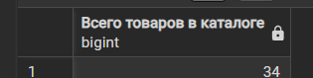

ЗАДАНИЕ 2: Импорт остатков (15 минут)
Задание 2.1. Откройте файл Stock_Items_import.xlsx
Цель: открыть файл.
📸 Вставьте скриншот:
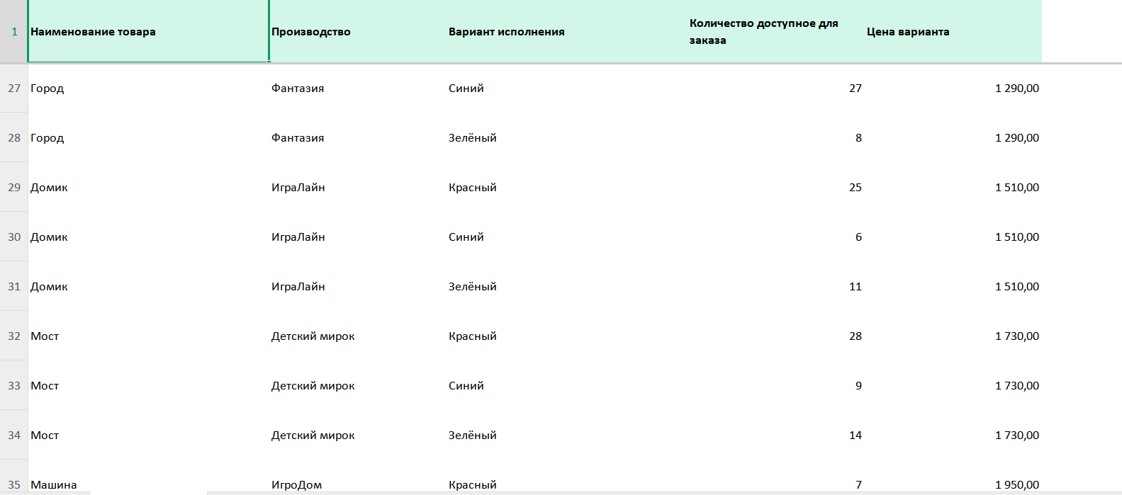Задание 2.2. Изучите структуру
№ | Колонка | Тип
1 | Наименование товара | VARCHAR
2 | Производство | VARCHAR
3 | Размер | NUMERIC
4 | Количество | INTEGER
Результат: ☐ Структура изучена
📸 Вставьте скриншот:
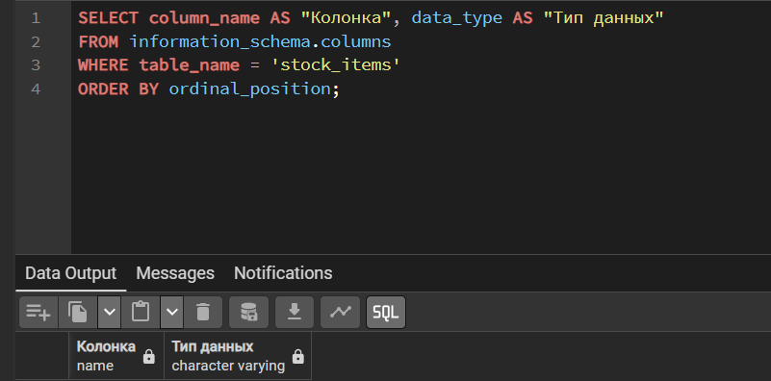
Задание 2.3. Подготовь данные
Цель: привести данные к формату БД.
Ваш SQL: SELECT table_name
FROM information_schema.tables
WHERE table_schema = 'public';
sql
Результат: ☐ Данные подготовлены
📸 Вставьте скриншот:
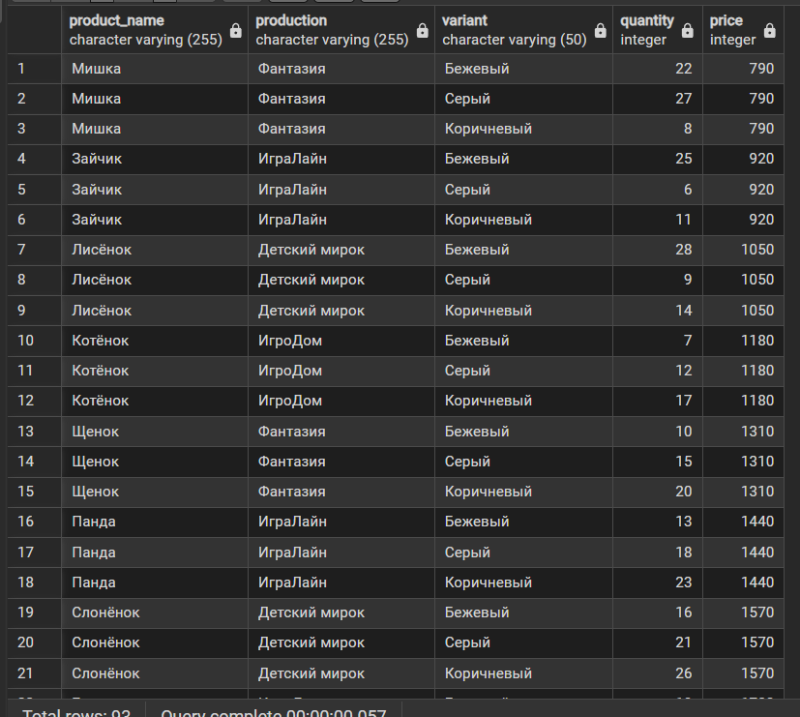
Задание 2.4. Импортируйте данные
Цель: импортировать данные в stock_items.
Ваш SQL:
sql
Результат: ☐ Данные импортированы
📸 Вставьте скриншот:
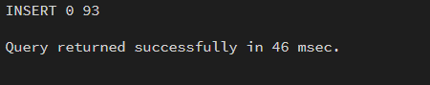
Задание 2.5. Проверьте импорт
Цель: проверить SELECT COUNT(*).
Ваш SQL: SELECT COUNT(*) AS "Всего записей в stocks" FROM stocks;
sql
Результат: ☐ Импорт проверен
📸 Вставьте скриншот:

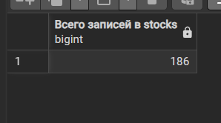

ЗАДАНИЕ 3: Импорт заказов (15 минут)
Задание 3.1. Откройте файл Orders_import.xlsx
Цель: открыть файл.
📸 Вставьте скриншот:
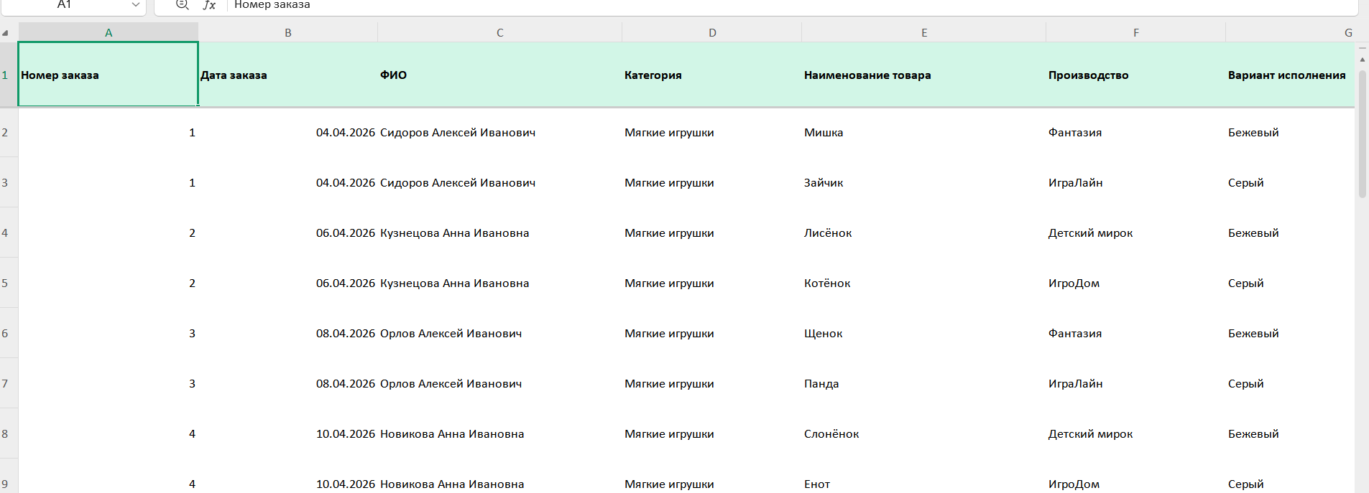Задание 3.2. Изучите структуру
№ | Колонка | Тип
1 | Номер заказа | INTEGER
2 | Дата заказа | DATE
3 | ФИО | VARCHAR
4 | Категория | VARCHAR
5 | Наименование товара | VARCHAR
6 | Производство | VARCHAR
7 | Размер | NUMERIC
8 | Количество | INTEGER
9 | Цена за единицу | NUMERIC
Результат: ☐ Структура изучена
📸 Вставьте скриншот:
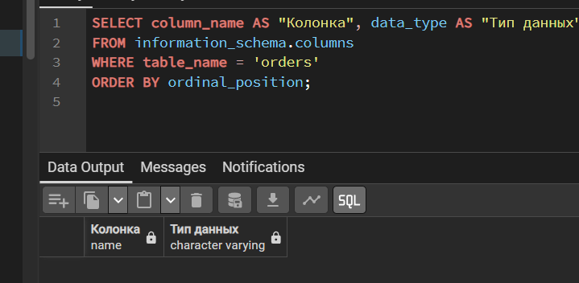
Задание 3.4. Импортируйте данные в orders
Цель: импортировать заказы.
Ваш SQL: ---
sql
Результат: ☐ Данные импортированы
📸 Вставьте скриншот:
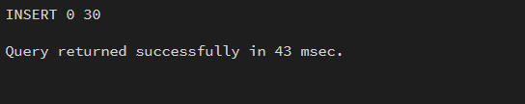
Задание 3.5. Импортируйте данные в order_items
Цель: импортировать состав заказов.
Ваш SQL: SELECT * FROM order_items;
sql
Результат: ☐ Данные импортированы
📸 Вставьте скриншот:
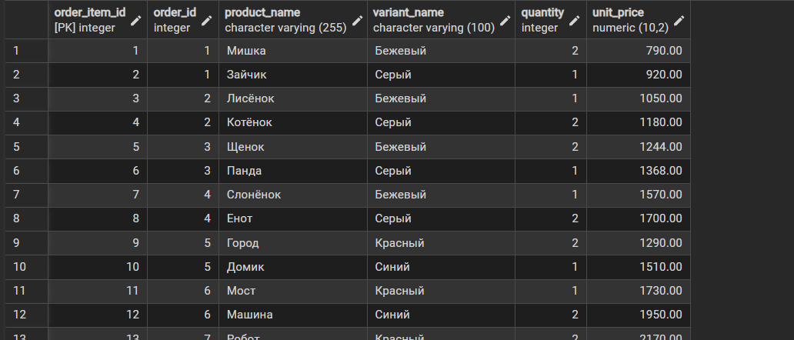Задание 3.6. Проверьте импорт
Цель: проверить SELECT COUNT(*).
Ваш SQL: SELECT
(SELECT COUNT(*) FROM orders) AS "Всего заказов",
(SELECT COUNT(*) FROM order_items) AS "Всего позиций в заказах";
sql
Результат: ☐ Импорт проверен
📸 Вставьте скриншот:

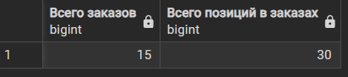

ЗАДАНИЕ 4: Проверка связей (10 минут)
Задание 4.1. Проверьте связь stock_items → products
Цель: проверить, что все product_id существуют.
Ваш SQL: SELECT s.*
FROM stocks s
LEFT JOIN products p ON s.product_name = p.name
WHERE p.name IS NULL;

sql
Результат: ☐ Связь проверена
📸 Вставьте скриншот:
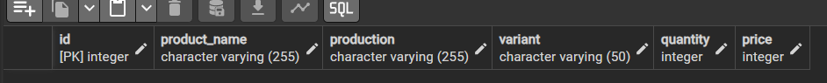Задание 4.2. Проверьте связь stock_items → sizes
Цель: проверить, что все size_id существуют.
Ваш SQL: SELECT s.*
FROM stocks s
LEFT JOIN variants v ON s.variant = v.name
WHERE v.name IS NULL;
sql
Результат: ☐ Связь проверена
📸 Вставьте скриншот:
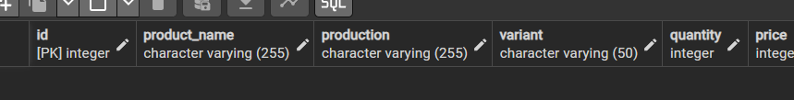Задание 4.3. Проверьте связь orders → users
Цель: проверить, что все user_id существуют.
Ваш SQL: SELECT o.*
FROM orders o
LEFT JOIN users u ON o.user_id = u.id
WHERE u.id IS NULL;
sql
Результат: ☐ Связь проверена
📸 Вставьте скриншот:
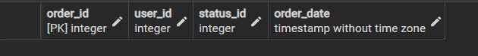Задание 4.4. Проверьте связь order_items → orders
Цель: проверить, что все order_id существуют.
Ваш SQL: SELECT oi.*
FROM order_items oi
LEFT JOIN orders o ON oi.order_id = o.order_id
WHERE o.order_id IS NULL;
sql
Результат: ☐ Связь проверена
📸 Вставьте скриншот:

ЗАДАНИЕ 5: Самостоятельная работа (10 минут)
Задание 5.1. Импортируйте связанные данные для своей темы
Цель: импортировать остатки и заказы.
Ваша тема: Мир игрушек
Ваш SQL: SELECT
'stocks' AS "Таблица", COUNT(*) AS "Количество загруженных строк" FROM stocks
UNION ALL
SELECT 'orders', COUNT(*) FROM orders
UNION ALL
SELECT 'order_items', COUNT(*) FROM order_items;
sql
Результат: ☐
📸 Вставьте скриншот:
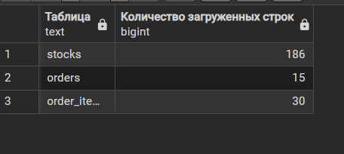

Задание 5.2. Проверьте связи
Цель: проверить, что все FK существуют.
Ваш SQL: SELECT 'Битый FK в stocks -> products' AS "Ошибка", COUNT(*) AS "Кол-во нарушений"
FROM stocks s LEFT JOIN products p ON s.product_name = p.name WHERE p.name IS NULL AND s.product_name IS NOT NULL
UNION ALL
SELECT 'Битый FK в stocks -> variants', COUNT(*)
FROM stocks s LEFT JOIN variants v ON s.variant = v.name WHERE v.name IS NULL AND s.variant IS NOT NULL
UNION ALL
SELECT 'Битый FK в orders -> users', COUNT(*)
FROM orders o LEFT JOIN users u ON o.user_id = u.id WHERE u.id IS NULL
UNION ALL
SELECT 'Битый FK в order_items -> orders', COUNT(*)
FROM order_items oi LEFT JOIN orders o ON oi.order_id = o.order_id WHERE o.order_id IS NULL;
sql
Результат: ☐
📸 Вставьте скриншот:
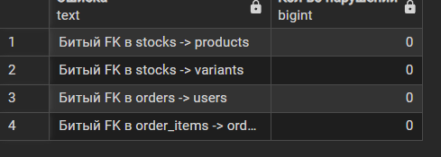

🔍 ПРОВЕРКА ПОНИМАНИЯ (5 минут)
Ответьте на вопросы:
- Что такое связанные данные?
Это данные в одной таблице, которые логически зависят от данных в другой таблице и ссылаются на них с помощью внешних ключей (FOREIGN KEY).
- Зачем нужен порядок импорта?
Чтобы избежать ошибок ограничений СУБД. Если попытаться загрузить зависимые таблицы (например, остатки или заказы) раньше, чем таблицы-справочники (товары или пользователи), СУБД заблокирует операцию, так как не сможет найти значения для внешних ключей.
- Какой порядок импорта?
Шаг 1: Справочники (categories, variants, roles, statuses)
Шаг 2: Базовые сущности (products, users)
Шаг 3: Связанные данные (stocks, orders)
Шаг 4: Составные элементы (order_items)
- Какие файлы импортируем?
Табличные файлы данных, содержащие каталоги товаров, списки пользователей, складские остатки (Stock_Items_import.xlsx) и журналы операций (Orders_import.xlsx).
- Как импортировать остатки?
Сначала проверить наличие товаров и вариантов выполнения в справочниках, а затем загрузить данные в таблицу stocks (с помощью Python-скрипта или SQL-команд INSERT INTO), сопоставляя названия моделей и цветов.
- Как импортировать заказы?
Импорт выполняется в два этапа: сначала создаются шапки документов в таблице orders с привязкой к user_id, а затем наполняется состав каждого заказа в таблице order_items с указанием количества и цен.
- Как проверить связи?
С помощью SQL-запросов с использованием LEFT JOIN и условием WHERE ... IS NULL. Запрос ищет «битые ссылки» — записи в зависимых таблицах, для которых нет пары в главных таблицах. Если результат вернул 0 строк, связи целы.
- Что такое FOREIGN KEY?
Внешний ключ — это ограничение базы данных, которое связывает столбец одной таблицы с первичным ключом (PRIMARY KEY) другой таблицы, обеспечивая ссылочную целостность данных.
- Что такое SELECT COUNT(*)?
Это агрегатная SQL-функция, которая подсчитывает и возвращает общее количество строк в таблице или выборке. Используется для контроля полноты импорта данных.
- Где это пригодится?
Запуск и обновление интернет-магазинов

📝 КОНТРОЛЬНЫЕ ВОПРОСЫ (10 минут)
Ответьте на вопросы:
- Что такое связанные данные?
Это данные в разных таблицах, которые зависят друг от друга через общие поля (например, ID_товара в таблице «Товары» и в таблице «Заказы»).
- Зачем нужен порядок импорта?
Чтобы избежать ошибок нарушения ссылочной целостности (нельзя добавить заказ на товар, которого еще нет в базе).
- Какой порядок импорта?
Сначала импортируют независимые таблицы (справочники: клиенты, товары, категории), затем — зависимые таблицы (заказы, остатки), которые ссылаются на первые.
- Какие файлы импортируем?
Обычно это текстовые файлы с разделителями (.csv, .txt) или электронные таблицы (.xlsx).
- Как импортировать остатки?
Создать таблицу остатков настроить связи (внешние ключи) к товарам и складам запустить мастер импорта для файла с остатками.
- Как импортировать заказы?
Импортировать пользователей/клиентов ➡️ импортировать шапки заказов ➡️ импортировать позиции (содержимое) заказов.
- Как проверить связи?
Через визуальный инструмент «Схема данных» (Database Diagram) в СУБД или выполнив тестовый JOIN-запрос между таблицами.
- Что такое FOREIGN KEY?
Внешний ключ — ограничение, которое связывает поле одной таблицы с первичным ключом (PRIMARY KEY) другой таблицы для обеспечения целостности данных.
- Что такое SELECT COUNT(*)?
SQL-запрос, который возвращает общее количество строк в таблице.
- Что делать, если импорт не удался?
Проверить соответствие типов данных в файле и БД.
Очистить или временно отключить ограничения (FOREIGN KEY).
Проверить кодировку файла и разделители (запятая или точка с запятой).
- Сколько остатков?
Точные цифры зависят от конкретного задания/файла на вашем экзамене. Для их получения выполните: SELECT COUNT(*) FROM имя_таблицы;.
- Сколько заказов?
На самом первом этапе задания — при проектировании базы данных, переносе тестовых данных из предоставленных файлов и проверке правильности развертывания структуры.
- Сколько позиций?
SELECT COUNT(*) FROM OrderItems; -- или имя вашей таблицы с позициями
- Где это пригодится на ДЭ?
В Модуле 1 (Разработка БД). Это самый первый шаг экзамена. Если ошибиться в импорте или порядке связей, вся последующая разработка (информационная система, отчеты, API) будет работать некорректно или не запустится вовсе.
- Приведите пример импорта.
Через графический интерфейс (GUI): Клик правой кнопкой по БД Tasks (Задачи) Import Data (Импорт данных) Выбрать источник (Excel/Flat File) Настроить типы данных Готово.Через SQL-код (на примере PostgreSQL):Через графический интерфейс (GUI): Клик правой кнопкой по БД Tasks (Задачи) Import Data (Импорт данных) Выбрать источник (Excel/Flat File) Настроить типы данных Готово.Через SQL-код (на примере PostgreSQL):

🎯 ИТОГИ ПАРЫ (5 минут)

Что вы узнали?
№ | Знание | Отметка
1 | Что такое связанные данные | ☐
2 | Зачем порядок импорта | ☐
3 | Как импортировать остатки | ☐
4 | Как импортировать заказы | ☐
5 | Как проверить связи | ☐

Что вы сделали?
№ | Действие | Отметка
1 | Проверили справочники | ☐
2 | Проверили товары | ☐
3 | Импортировали stock_items | ☐
4 | Импортировали orders | ☐
5 | Импортировали order_items | ☐
6 | Проверили связи | ☐
7 | Своя тема | ☐
8 | Вставили скриншоты | ☐

Рефлексия
Что было легко?
Что было сложно?
Что нужно повторить?
Какой уровень задания вы выполнили?
☐ Уровень 1 (базовый)
☐ Уровень 2 (средний)
☐ Уровень 3 (повышенный)

🎓 ПОДГОТОВКА К МИНИ-ДЭ (5 минут)

Что будет на Мини-ДЭ №1 (21.10)
Задание: создать БД для своей предметной области (полностью, по образцу ДЭ).
Требования:
№ | Что | Как
1 | ER-диаграмма | PDF
2 | Структура БД | 3НФ
3 | PRIMARY KEY | У каждой таблицы
4 | FOREIGN KEY | Все связи
5 | Именование | snake_case
6 | Импорт данных | Из Excel
7 | Скрипт БД | CREATE + INSERT
8 | Типы данных | Правильные

Что нужно повторить
№ | Что | Пара
1 | Анализ предметной области | 6
2 | Нормализация до 3НФ | 7
3 | Анализ схем | 8
4 | ER-диаграмма | 9
5 | ER в PDF | 10
6 | Справочники | 11
7 | Таблица товаров | 12
8 | Таблица остатков | 13
9 | Сопоставление требований | 14
10 | Таблицы users, roles, orders | 15
11 | Импорт данных (часть 1) | 16
12 | Импорт связанных данных | 17

Что выложить в GitHub
№ | Что | Файл
1 | ER-диаграмма | ERD_mir_chasov.pdf
2 | Скрипт БД | mir_chasov.sql
3 | Файл БД | mir_chasov.db
4 | Скриншот | SELECT COUNT(*)

📊 КРИТЕРИАЛЬНОЕ ОЦЕНИВАНИЕ
№ | Критерий | Баллы | Ваш балл
1 | Справочники проверены | 0–2
2 | Товары проверены | 0–2
3 | stock_items импортирована | 0–2
4 | orders импортирована | 0–2
5 | order_items импортирована | 0–2
6 | Связи проверены | 0–2
7 | Своя тема | 0–2
8 | Разноуровневое задание | 0–2
9 | Проверка понимания | 0–2
10 | Скриншоты вставлены | 0–2
11 | Контрольные вопросы | 0–2
12 | Подготовка к Мини-ДЭ | 0–2
13 | Рефлексия | 0–2
ИТОГО |  | 26
Оценка:
- 24–26 баллов — «Отлично»
- 19–23 баллов — «Хорошо»
- 13–18 баллов — «Удовлетворительно»
- 0–12 баллов — «Неудовлетворительно»

📤 РАЗМЕЩЕНИЕ РЕЗУЛЬТАТОВ В GITHUB
Репозиторий: up11-project-familiya
Преподаватель добавлен: mawr89-rgb
Что выложить после пары:
№ | Что | Файл | Папка
1 | Рабочая тетрадь | rabochaya-tetrad-para-17.md | workbooks/
2 | SQL-скрипт | 14_import_2.sql | src/db/
3 | Скриншоты | screenshot_17_*.png | screenshots/para-17/
Команды Git:
bash
git add workbooks/rabochaya-tetrad-para-17.md
git add src/db/14_import_2.sql
git add screenshots/para-17/
git commit -m "Пара 17: Импорт связанных данных"
git push origin main
Проверка:
№ | Что проверено | Отметка
1 | Рабочая тетрадь выложена | ☐
2 | SQL-скрипт выложен | ☐
3 | Скриншоты выложены | ☐
4 | Коммит сделан | ☐
5 | Push выполнен | ☐
6 | Преподаватель добавлен | ☐
7 | Инвайт выслан | ☐
8 | Инвайт принят | ☐
Ссылка на репозиторий: https://github.com/ваш-логин/up11-project-familiya

📚 ДОМАШНЕЕ ЗАДАНИЕ

Что делать дома
1. Импортировать связанные данные для 3 тем:
№ | Тема | Что импортировать
1 | Мир часов | stock_items, orders, order_items
2 | Книжный мир | stock_items, orders, order_items
3 | ТехноМир | stock_items, orders, order_items
2. Проверить связи:
№ | Что | Как
1 | stock_items → products | SELECT COUNT(*)
2 | stock_items → sizes | SELECT COUNT(*)
3 | orders → users | SELECT COUNT(*)
4 | order_items → orders | SELECT COUNT(*)
3. Сделать скриншоты (5–7):
№ | Что | Сколько
1 | stock_items | 2
2 | orders | 2
3 | order_items | 2
4 | Проверка связей | 1
4. Выложить в GitHub:
bash
git add src/db/homework_17.sql
git add screenshots/homework-17/
git commit -m "ДЗ 17: Импорт связанных данных"
git push origin main

Шаблон для своей темы
text
ИМПОРТ СВЯЗАННЫХ ДАННЫХ:
1. Проверить справочники
2. Проверить товары
3. Импортировать остатки
4. Импортировать заказы
5. Импортировать состав заказов
6. Проверить связи

Пример для понимания
Мир часов:
python
import pandas as pd
import psycopg2

conn = psycopg2.connect(
host="localhost",
port=5432,
database="mir_chasov",
user="postgres",
password="123"
)
cursor = conn.cursor()

# Импорт остатков
df = pd.read_excel("Stock_Items_import.xlsx")
for _, row in df.iterrows():
cursor.execute(
"INSERT INTO stock_items (product_id, size_id, quantity) VALUES (%s, %s, %s)",
(row['product_id'], row['size_id'], row['quantity'])
)

# Импорт заказов
df = pd.read_excel("Orders_import.xlsx")
for _, row in df.iterrows():
cursor.execute(
"INSERT INTO orders (order_date, user_id) VALUES (%s, %s)",
(row['Дата заказа'], row['user_id'])
)

conn.commit()
cursor.close()
conn.close()

Зачем это нужно
№ | Что | Зачем
1 | Импорт связанных | Навык работы с данными
2 | Порядок | Понимание
3 | Проверка связей | Понимание
4 | Скриншоты | Доказательство
5 | GitHub | Портфолио

Критерии оценки ДЗ
№ | Критерий | Баллы
1 | stock_items импортирована | 0–2
2 | orders импортирована | 0–2
3 | order_items импортирована | 0–2
4 | Связи проверены | 0–2
5 | Скриншоты | 0–2
6 | GitHub | 0–2
ИТОГО |  | 12

📋 ПРИЛОЖЕНИЯ

Приложение 1: Файлы для импорта
№ | Файл | Что содержит
1 | Stock_Items_import.xlsx | Остатки
2 | Orders_import.xlsx | Заказы

Приложение 2: Порядок импорта
№ | Шаг | Что импортировать
1 | Справочники | categories, sizes
2 | Товары | products
3 | Остатки | stock_items
4 | Пользователи | users
5 | Заказы | orders
6 | Состав заказов | order_items

Приложение 3: Алгоритм импорта связанных данных
№ | Шаг
1 | Проверить справочники
2 | Проверить товары
3 | Открыть файл
4 | Подготовить данные
5 | Импортировать остатки
6 | Проверить
7 | Импортировать заказы
8 | Проверить

Приложение 4: Шаблон для своей темы
text
ИМПОРТ СВЯЗАННЫХ ДАННЫХ:
1. Проверить справочники
2. Проверить товары
3. Импортировать остатки
4. Импортировать заказы
5. Импортировать состав заказов
6. Проверить связи

Приложение 5: Пример для понимания
Пример 1. Импорт остатков:
python
import pandas as pd
import psycopg2

conn = psycopg2.connect(
host="localhost",
port=5432,
database="mir_chasov",
user="postgres",
password="123"
)
cursor = conn.cursor()

df = pd.read_excel("Stock_Items_import.xlsx")
for _, row in df.iterrows():
cursor.execute(
"INSERT INTO stock_items (product_id, size_id, quantity) VALUES (%s, %s, %s)",
(row['product_id'], row['size_id'], row['quantity'])
)

conn.commit()
cursor.close()
conn.close()
Пример 2. Проверка связей:
sql
SELECT * FROM stock_items LIMIT 5;

✅ ПРОВЕРКА ВЫПОЛНЕНИЯ
№ | Что проверено | Отметка преподавателя
1 | Справочники проверены | ☐
2 | Товары проверены | ☐
3 | stock_items импортирована | ☐
4 | orders импортирована | ☐
5 | order_items импортирована | ☐
6 | Связи проверены | ☐
7 | Своя тема | ☐
8 | Разноуровневое задание | ☐
9 | Проверка понимания | ☐
10 | Скриншоты вставлены | ☐
11 | Контрольные вопросы | ☐
12 | Подготовка к Мини-ДЭ | ☐
13 | Рефлексия | ☐
Оценка: _________________
Подпись преподавателя: _________________
Дата: «___» __________ 2026 г.

📖 РЕКОМЕНДУЕМЫЕ ИСТОЧНИКИ
- Официальная документация PostgreSQL 18: https://www.postgresql.org/docs/18/
- Голицына О.Л. Основы проектирования баз данных. — М.: Форум, 2021.
- КИМ 09.02.07-2-2027 (демонстрационный экзамен).
- Электронный тренажёр «Упражнения по SQL»: https://sql-ex.ru/
Рабочая тетрадь разработана для УП.11
Пара № 17: Импорт связанных данных
Продолжительность: 90 минут
Руководитель практики: _________________ / _______________
Дата: «___» __________ 2026 г.

